Programma van Eisen

**Rent a car**

Naam: Tim Houtman

Leerlingnummer: 0303927

Datum: 29-11-2021

# Voorwoord

De heer Jansen kwam naar ons toe over een vraag voor zijn nieuwe auto verhuur bedrijf. Het bedrijf genaamd “Rent a car” is overgenomen van een slecht lopende bedrijf dat voorheen niet alles op een rijtje had. Nu wilt meneer Jansen ervoor zorgen om alles goed en overzichtelijk te regelen. Er zal hiervoor een web applicatie gerealiseerd worden. Op de website kunnen klanten gemakkelijk auto’s huren en werknemers kunnen inzien welke auto’s gehuurd zijn.

Inhoudsopgave

Voorwoord 2

Inleiding 5

Het bedrijf 6

Doelgroep(en) 7

De vormgeving 8

Kleuren 8

Vormgeving 8

Functionele eisen 9

Overig 10

Bijlage 11

Vragen 11

Achtergrond informatie 11

Functies 11

Vragen 12

Antwoord 12

Versiebeheer

|  |  |  |  |
| --- | --- | --- | --- |
| **Versie** | **datum** | **Gewijzigd door** | **Opmerkingen** |
| 0.1 | 29-11-2021 | Tim Houtman | Bestand initialisatie. |
| 1.0 | 29-11-2021 | Tim Houtman | Volledige document uitgewerkt. |
|  |  |  |  |
|  |  |  |  |
|  |  |  |  |
|  |  |  |  |
|  |  |  |  |

# Inleiding

In dit document word er behandeld wat de eisen zijn voor het maken van de “Rent a car” website. Dit document wordt uitgewerkt om duidelijkheid te behouden tussen de opdrachtgever en de werknemer. De functionaliteiten, MoSCoW methode, vormgeving en de informatie worden behandeld in dit document. Bij het kopje “*Functionaliteiten*” worden de functionaliteiten van de website opgenoemd. De MoSCoW methode gaat over welke functionaliteiten een must have, should have, could have en won’t have zijn. Bij vormgeving komt een uitleg te staan over de design en look van de website. Ook staat er een uitgewerkte design als een idee van hoe alles eruit gaat zien.

# Het bedrijf

De opdrachtgever, de heer Jansen, heeft het autoverhuurbedrijf Rent-a-Car overgenomen. De heer Jansen wil met Rent-a-Car in het topsegment van de autoverhuur komen. Dit betekent dat de lat voor kwaliteit en service naar de klant toe bijzonder hoog gelegd wordt. Om dit doel te bereiken is een grondige reorganisatie en modernisering van Rent-a-Car noodzakelijk. Om de service en tegelijkertijd de naamsbekendheid te verbeteren wil de heer Jansen een website laten maken.

# Doelgroep(en)

De applicatie is bedoelt voor klanten en werknemers van “Rent a car”. Medewerkers moeten kunnen inzien wie er een afspraak heeft geplant en welke auto’s ze moeten klaarzetten.

De beheer van de web applicatie kan dan weer werknemers registreren op de website.

Klanten kunnen zich registreren op de website om zo een auto te huren. Ook kunnen ze een afspraak plannen om de auto op te halen of weg te brengen. En klanten kunnen hun gegevens en facturen inzien.

# De vormgeving

## Kleuren

Voor de kleuren hebben we een lichte transparante palette gekozen zodat het overzichtelijk en vertrouwd aanvoelt. De primaire kleur is daarom ook wit en zal tinten van licht blauw bevatten.

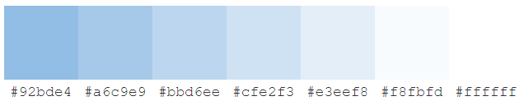

## Vormgeving

Na verzoek van meneer Jansen zal de homepagina er zo uit komen te zien.

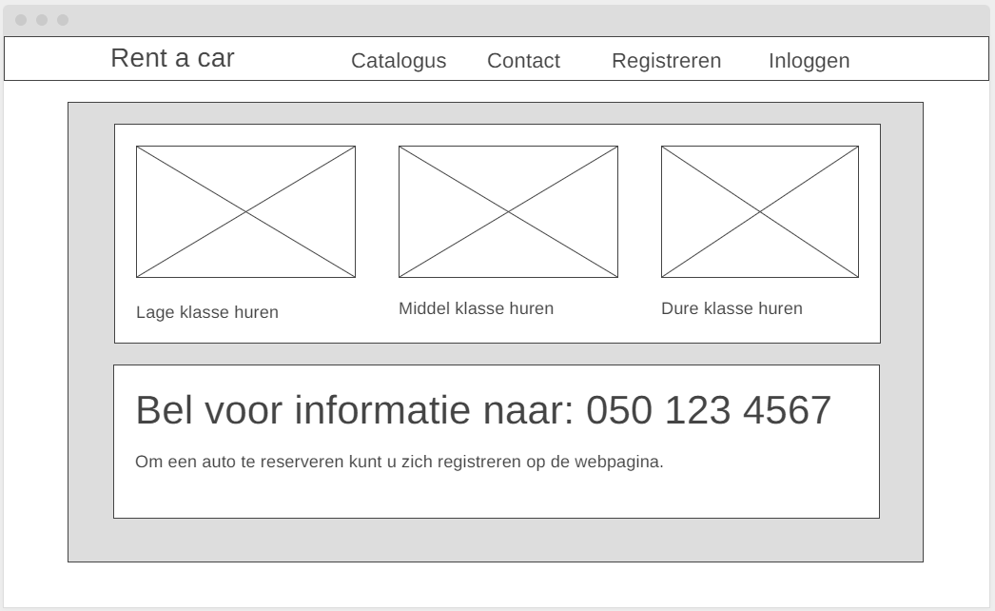

# Functionele eisen

Na het interview met meneer Jansen zijn de volgende functionaliteiten naar voren gekomen:

1. Klant kan een voertuig reserveren om te huren.
2. Klant kan afspraak maken om voertuig op te halen of te brengen.
3. Klant kan al zijn eigen gegevens inzien.
4. Factuur word aangemaakt zodra een voertuig geregistreerd word.
5. Factuur moet automatisch via email verstuurd worden.
6. Beheerder kan een werknemers account aanmaken.
7. Werknemers mogen geen andere werknemers account aanmaken.
8. Werknemers kunnen inzien welke voertuigen opgehaald of gebracht worden.
9. Alle werknemers kunnen een voertuig registreren.
10. Alle werknemers kunnen een voertuig uit de catalogus halen.
11. Alle werknemers kunnen een factuur uitdraaien.
12. Iedereen kan de catalogus van voertuigen bekijken.

Deze eisen kunnen als volgt worden gecategoriseerd:

|  |  |  |  |  |  |
| --- | --- | --- | --- | --- | --- |
| **Functionaliteit** | **Must** | **Should** | **Could** | **Won’t** | **Opmerking** |
| 1 | X |  |  |  |  |
| 2 | X |  |  |  |  |
| 3 |  | X |  |  | Dit zou zeer handig zijn. Maar de website zal nog steeds functioneren als het niet kon. |
| 4 | X |  |  |  | Een functie van groot belang. |
| 5 |  | X |  |  | Niet noodzakelijk maar zeer handig. |
| 6 | X |  |  |  |  |
| 7 |  |  |  | X | Dit zou absoluut niet mogen en kunnen i.v.m. beveiliging ’s maatregelen. |
| 8 | X |  |  |  | Hierdoor kunnen werknemers gemakkelijk aan het werk. |
| 9 |  | X |  |  |  |
| 10 |  | X |  |  |  |
| 11 |  | X |  |  |  |
| 12 |  | X |  |  | Zodat nog niet geregistreerde klanten vooraf verschillende voertuigen kunnen inzien. |

# Overig

De applicatie moet gebouwd worden in een Microsoft omgeving. Voor opslag van de gegevens dient gebruik gemaakt te worden van een online SQL Server database (voorkeur Azure). De hosting zal plaats gaan vinden op een Internet Information Server, waarbij ook de voorkeur uitgaat naar Azure.

De applicatie wordt geschreven in ASP.NET Core met als programmeertaal C#. De applicatie wordt gebouwd op een MVC architectuur.

# Bijlage

## Vragen

### Achtergrond informatie

Het software bedrijf heet “Fast developers”.  
Gesprek gehad met projecteider meneer “Jansen”.  
Meneer Jansen heeft bedrijf overgenomen “Rent a car”.  
Bedrijf kunnen over kopen omdat het niet goed liep.  
Jansen wilt er een goed werkende gezonde bedrijf van maken.  
Daarvoor wilt Jansen een website laten maken  
Webapplicatie met functionaliteiten zodat alles goed verloopt.  
Alle functionaliteiten achter elkaar dan heb je tevreden klant.  
En dan weten alle werknemers wat ze moeten doen gemakkelijk.  
Auto’s zijn nog niet geregistreerd.  
Er zijn al een aantal klanten.

### Functies

Website hoofdpagina wilt auto’s laten zien uit 3 klasse bijv. “Polo” lage klasse, “Golf” middel klasse, “Porsche” dure klasse. Dit zijn dan 3 foto’s op de hoofdpagina.  
Klanten bellen nog altijd maar dat wilt Jansen niet meer.  
Hoofdpagina met grote telefoon nummer voor de klant om oude klanten te behouden.  
Maar hij zou echter van het bellen af willen en moderniseren. Dus tekst op hoofdpagina dat je ook digitaal kan reserveren.

Meneer Jansen wilt dat klanten auto’s kunnen reserveren.  
Daarvoor moeten klanten zich eerst registreren.  
morgens moeten alle auto’s klaar staan, Dus medewerkers moeten een overzicht hebben wanneer klanten de auto komen ophalen.  
Klanten die een reservering maken, Kunnen meteen een factuur inzien.

### Vragen

* Is er al een bestaande database met gegevens over klanten en auto’s?

Er is nog geen database aanwezig.

* Moeten er contracten worden opgesteld voor het huren van de auto’s?
* Hoe kan de klant aangeven wanneer ze de auto komen ophalen / brengen?
  + Kan de klant ook gemaakte afspraken afzeggen?
  + kan de beheer ook gemaakte afspraken afzeggen van de klant.?
* Kan een klant via de telefoon een auto huren, Hoe gebeurt dat anders?
* Zal er ook een pagina moeten zijn voor de klant om in te kunnen zien over de gehuurde auto’s en dergelijke informatie.
* Kan een klant de huidige contract afbreken?
* Welke gegevens zijn er allemaal nodig van een klant?
* Kunnen beheerders andere klanten inschrijven of kan de klant dit zelf doen?
  + Moet de beheerder de reservering accepteren van de klant?

### Antwoord

Eigenschappen van de auto’s zijn:

* Merk
* Type
* Kenteken
* Prijs
* Kleur
* Zitplaatsen
* Deuren
* Automaat

Klant gegevens zijn:

* Voornaam
* Achternaam
* Tussenvoegsel
* Email
* Adres
* Telefoon
* Leeftijd
* Mensen die daar werken moeten een eigen rol hebben  
  De hoofd administrator ”Jansen”, kan medewerkers toevoegen aan de medewerkers rol.
* Met de medewerkers rol kan je inzien welke auto’s ze moeten klaar zetten.
* Iedereen heeft de mogelijkheid om een factuurtje uit te draaien.
* Als er schade is kan je dat aangeven d.m.v. een vinkje bij de auto.  
  Dit kan iedereen doen die er werkt.
* Iedereen die er werkt kan ook auto’s toevoegen die helemaal nieuw zijn.  
  Ook kunnen ze auto’s compleet weg halen uit de beschikbare auto’s.
* De auto’s die weg zijn moeten nog wel in de database staan
* Dag van te voren auto reserveren.
* Als een klant belt , selecteert de beheerder de klant en schrijft hem in.
* Als er nog geen klant is moet de klant eerst registreren.
* Klant betaald wanner hij factuur binnen krijgt.
* Klant kan op alle dagen een afspraak maken.
* Het aantal huur dagen moet je kunnen opgeven.
* Er is nog geen database aanwezig.
* Klant kan inplannen immers met een date time picker.
* Factuur moet op 2 manieren beschikbaar zijn, via de mail en geprint.
* Er is geen borg voor de auto.
* Alle auto’s staan bij elkaar in de zelfde categorie.